Senioren Faschings-9er Strike Turnier

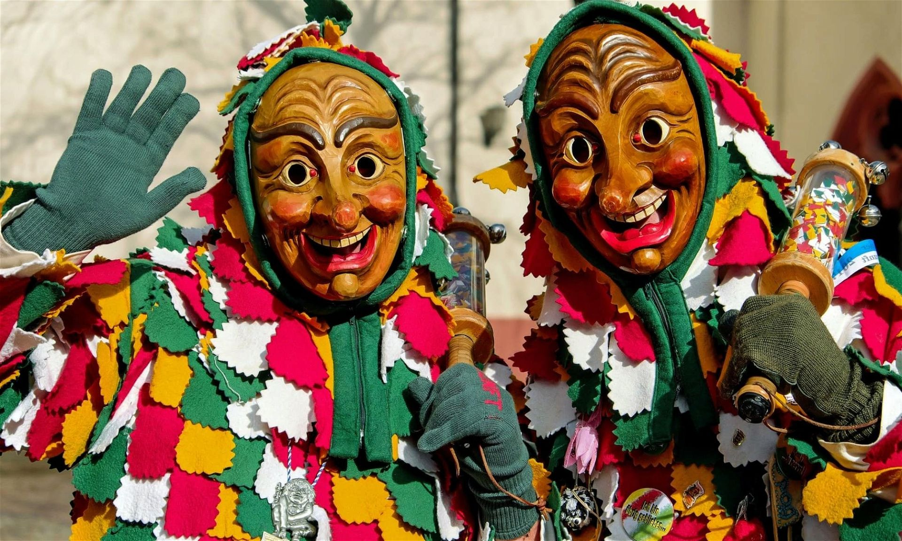

Wann: Dienstag, 17. Februar 2026 – 10:15 Uhr

Wo: Plus Bowling Center
Modus: 5 Spiele 9 = Strike
Kosten: Euro 17,--

Prämierung: Überraschungspreise
Jede Kostümierung wird prämiiert!
Es gibt für jeden Spieler eine Flasche Babysekt und einen Teller Heringschmaus (gesponsert von Lothar Klein).

Anmeldungen bitte unter: bowlingprofi@aon.at oder +43 699 10507210

Auf zahlreiche Anmeldungen freut sich Euer Seniorenwart
Christian Söllner

